Nome: Felipe José de Oliveira R.A.:332669

Atividade 17/05/2022

Diagrama entidade relacionamento

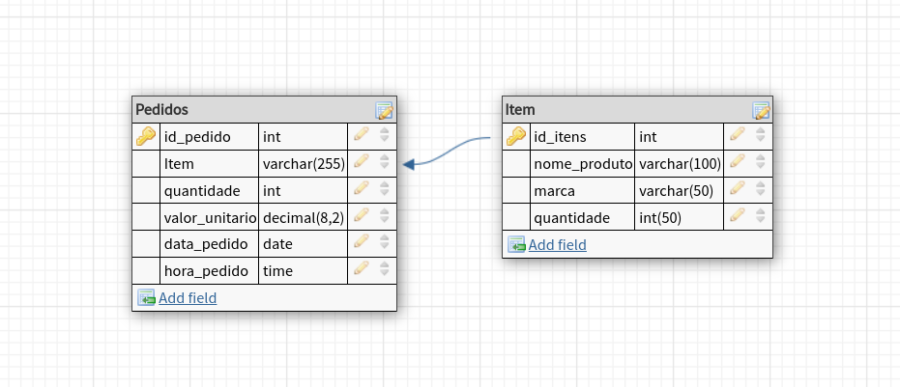

Código Fonte

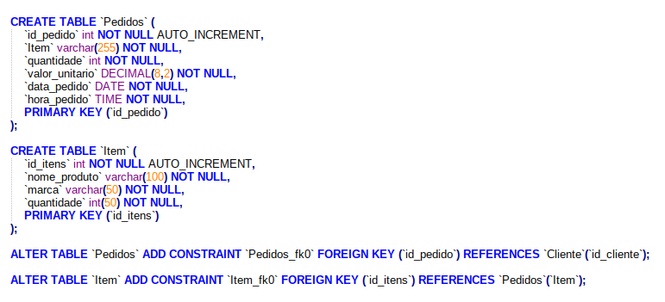
Tabela Gerada
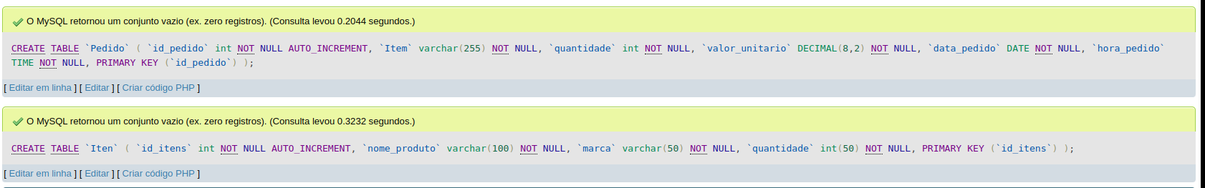

Inserindo produtos

1
2
3

Exibindo produtos
Produtos na database

